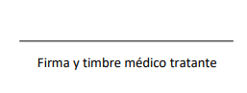
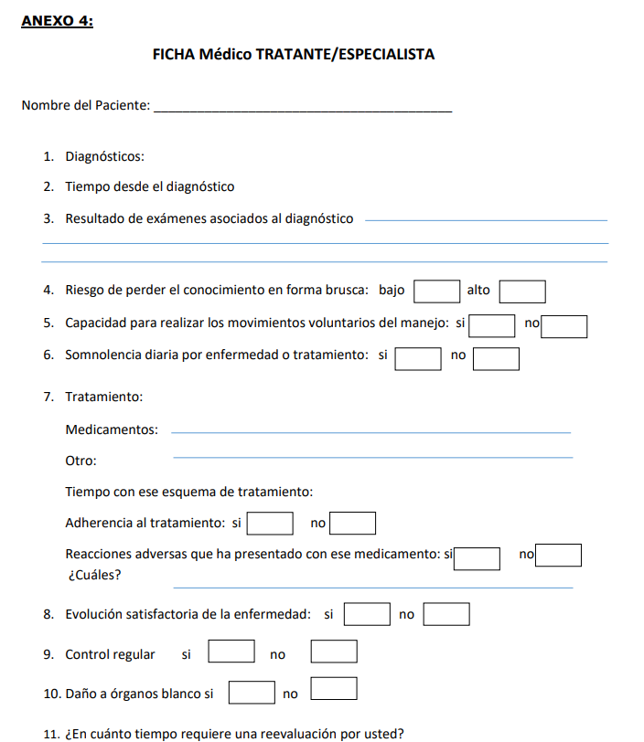

Según Decreto 170 y su instructivo técnico de gestión para el médico gabinete psicotécnico debe mencionar en este documento toda patología aguda y crónica, médica o quirúrgica, así, como indicar tratamiento farmacológico con su dosificación. GRACIAS.

OBS:___________________________________________________________________________________________

